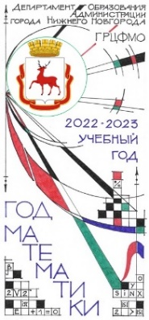
Грамматический диктант
10 – 11 класс
- Аксиома
- Биссектриса
- Двуграный угол
- Параллелепипед
- Тетраэдр
- Параллелограмм
- Параллельные прямые
- Асимптота
- Икосаэдр
- Перпендикулярное сечение
- Апофема
- Дельтоид
- Ромбоикосододекаэдр

